الــمـــــادة / مهارات رقمية
الصـــــــف / .....................................
اسم الطالب /...................................... ......................................

الـمملكة العربية السعودية
وزارة التعليم
الإدارة العامة للتعليم بمنطقة الرياض

ورقة عمل الوحدة1 الدرس1: الشرائح التقديمية الصف الرابع

السؤال الأول: ضع صح أو خطأ أمام الجمل التالية:
- لتصميم العروض التقديمية نستخدم برنامج مايكروسوفت بوربوينت. ( )
- نستطيع إضافة نصوص وصور للعرض التقديمي ولا نستطيع إضافة فيديو. ( )
- لتغيير نسق الشريحة نذهب إلى قائمة (تصميم) ونختار ما نريد من مجموعة (نسق). ( )
- لحفظ العرض التقديمي نختار (حفظ باسم) من تبويب (انتقالات). ( )

السؤال الثاني: ضع الكلمة في المكان الصحيح:
عنوان العرض التقديمي – جاذبية – ملف – مربع نص
- نستخدم الـWordArt لجعل العرض أكثر .....................
- من تبويب إدراج ومن مجموعة نص نختار ..................... لكتابة نص داخله.
- تحتوي شريحة العنوان على ...................................
- لفتح ملف نختار (فتح) من تبويب ..................
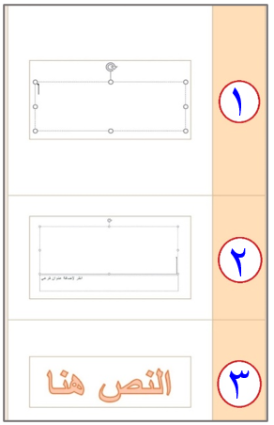
السؤال الثالث: ضع الرقم الصحيح في المكان المناسب:

مربع نص.
WordArt.
عنوان.

السؤال الرابع: تطبيق عملي.
قم بتصميم عرض تقديمي لدرس من دروس الفصل الثالث لأي مادة وطبق ما تعلمته من مهارات ثم شاركنا
العرض في قروب التيمز.
إعداد المعلم / غزي بن مساعد الغزي
الــمـــــادة / مهارات رقمية
الصـــــــف / .....................................
اسم الطالب /...................................... ......................................

الـمملكة العربية السعودية
وزارة التعليم
الإدارة العامة للتعليم بمنطقة الرياض

ورقة عمل الوحدة1 الدرس2: إدراج الصور الصف الرابع

السؤال الأول: ضع صح أو خطأ أمام الجمل التالية:
- في البوربوينت نستطيع إضافة الصور من الجهاز ومن الانترنت. ( )
- إدراج الصورة من تبويب (إدراج) ثم مجموعة (الصور) ثم نختار (صور). ( )
- لا يمكن تغيير حجم الصورة بعد إدراجها في عرض البوربوينت. ( )
- لتدوير الصورة نضغط على الصورة ثم نضغط على مقبض التدوير في أعلى الصورة. ( )

السؤال الثاني: ضع الكلمة في المكان الصحيح:
الفأرة – الإنترنت – التنسيق – الصور
- إضافة ..................... للعرض التقديمية يجعله مميزا ومشوقا.
- نستطيع إضافة الصور في العرض من جهاز الحاسب ومن .........................
- أنماط الصورة هي مجموعة من خيارات .................... المختلفة.
- نحرك الصورة بالضغط عليها ثم سحبها بـ ........................ أو بالأسهم.

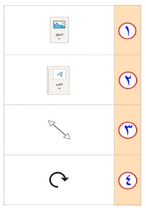
السؤال الثالث: ضع الرقم الصحيح في المكان المناسب:

WordArt.
صورة.
تدوير.
تغيير الحجم.

السؤال الرابع: تطبيق عملي.
عدل العرض التقديمي الذي صممته في الدرس الماضي وأضف له عددا من الصور من الجهاز ومن الأنترنت
ثم أرسله في قروب التيمز.
إعداد المعلم / غزي بن مساعد الغزي

الــمـــــادة / مهارات رقمية
الصـــــــف / .....................................
اسم الطالب /...................................... ......................................

الـمملكة العربية السعودية
وزارة التعليم
الإدارة العامة للتعليم بمنطقة الرياض

ورقة عمل الوحدة1 الدرس3: الانتقالات وتأثيرات الحركة الصف الرابع

السؤال الأول: ضع صح أو خطأ أمام الجمل التالية:
- إضافة تأثيرات بصرية للعرض التقديمي يجعله أكثر جاذبية للقارئ. ( )
- الانتقالات: هي تأثيرات حركية تحدث عند الانتقال من شريحة لأخرى في العرض التقديمي. ( )
- نضيف انتقال شرائح من تبويب (إدراج) ثم مجموعة (الصور). ( )
- نستطيع إضافة توقيت (مدة انتقال) للانتقالات بين الشرائح. ( )

السؤال الثاني: ضع الكلمة في المكان الصحيح:
الافتراضية – تلقائيا – انتقالات – النصوص
- يمكن إضافة تأثيرات حركة لــ ..................... والصور في العرض التقديمي.
- لتطبيق انتقالات الشرائح نذهب إلى تبويب .....................
- كل تأثير انتقالي له مدته ....................
- عند تطبيق تأثيرات الانتقالات على الشرائح يتم تفعيلها .................... لتبدأ عند الضغط على الفأرة.
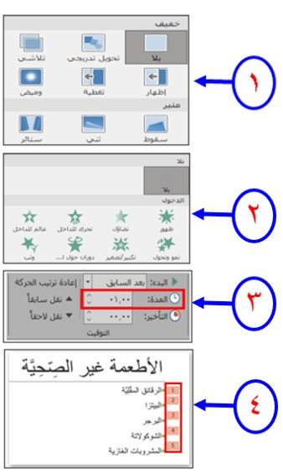
السؤال الثالث: ضع الرقم الصحيح في المكان المناسب:

الحـركـــات.
ضبط التوقيت.
أرقام ترتيب تأثيرات الحركة.
الانـتــقالات.

السؤال الرابع: تطبيق عملي.
عدل العرض التقديمي الذي صممته في الدرس الماضي وأضف له ما تعلمته من مهارات هذا الدرس (الانتقالات، تأثيرات الحركة، التوقيت)، ثم أرسله في قروب التيمز.
إعداد المعلم / غزي بن مساعد الغزي

الــمـــــادة / مهارات رقمية
الصـــــــف / .....................................
اسم الطالب /...................................... ......................................

الـمملكة العربية السعودية
وزارة التعليم
الإدارة العامة للتعليم بمنطقة الرياض

ورقة عمل الوحدة1 الدرس4: إدراج مقاطع فيديو الصف الرابع

السؤال الأول: ضع صح أو خطأ أمام الجمل التالية:
- نستطيع إدراج مقاطع فيديو في العروض التقديمية. ( )
- لإدراج فيديو من تبويب (إدراج) ثم مجموعة (الصور) نختار (فيديو). ( )
- لتشغيل العرض التقديمي من البداية نضغط زر أو زر ( )
- يمكننا أعادة ترتيب شرائح العرض التقديمي ما عادا الشريحة الأولى. ( )
- ليس من الضروري إدراج ملاحظات في العرض التقديمي. ( )

السؤال الثاني: ضع الكلمة في المكان الصحيح:
الجهاز - الأعلى – الأسفل – Esc – موقع إلكتروني - ملاحظات – اليمين - اليسار
- أثناء تصميم العرض نضيف .....................للشرائح لنتذكر ما نريد قوله للحضور.
- لإيقاف العرض التقديمي في أي وقت نضغط على زر .....................
- للانتقال للشريحة التالية نضغط على زر السهم ............... أو زر السهم ...............
- للانتقال للشريحة السابقة نضغط على زر السهم ............... أو زر السهم ...............
- يمكننا إضافة ملفات فيديو للعرض التقديمي من ....................... أو من .....................

السؤال الثالث: تطبيق عملي.
قم بإضافة مقطعي فيديو للعرض الذي صممته مسبقا من جهازك ومن موقع إلكتروني
وشاركنا العرض في قروب التيمز
إعداد المعلم / غزي بن مساعد الغزي

الــمـــــادة / مهارات رقمية
الصـــــــف / .....................................
اسم الطالب /...................................... ......................................

الـمملكة العربية السعودية
وزارة التعليم
الإدارة العامة للتعليم بمنطقة الرياض

ورقة عمل الوحدة2 الدرس1: جدول البيانات الصف الرابع

السؤال الأول: ضع صح أو خطأ أمام الجمل التالية:
- نستخدم برنامج الإكسل لتصميم العروض التقديمية. ( )
- جدول البيانات في الإكسل يتكون من صفوف وأعمدة. ( )
- تسمى الصفوف بالحروف الإنجليزية والأعمدة بالأرقام. ( )
- الخلية هي تقاطع الصف مع العمود ويظهر اسمها في الزاوية العلوية اليسرى. ( )

السؤال الثاني: ضع الكلمة في المكان الصحيح:
الأرقام – الأسهم – عنوان – الأحرف
- تسمى الأعمدة بـ..................... الإنجليزية.
- تسمى الصفوف بـ .....................
- يمكن الانتقال من خلية لأخرى باستخدام أزرار .................... في لوحة المفاتيح.
- لكل خلية ............... فريد لا يتكرر.

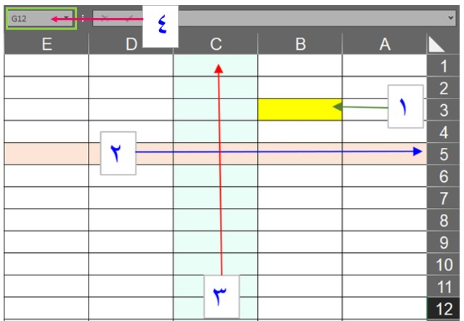
السؤال الثالث: ضع الرقم الصحيح في المكان المناسب:

عـمــود.
صــف.
خــلــية.
عنوان الخلية.

السؤال الرابع: تطبيق عملي.
قم بتصميم ملف إكسل تكتب فيه اسمك ودرجاتك التي حصلت عليها في الفصل الثاني، وحاول تطبيق
ما تعلمته من مهارات ثم شاركنا الملف في قروب التيمز.
إعداد المعلم / غزي بن مساعد الغزي
الــمـــــادة / مهارات رقمية
الصـــــــف / .....................................
اسم الطالب /...................................... ......................................

الـمملكة العربية السعودية
وزارة التعليم
الإدارة العامة للتعليم بمنطقة الرياض

ورقة عمل الوحدة2 الدرس2: إدخال البيانات وإجراء العمليات الحسابية البسيطة الصف الرابع

السؤال الأول: ضع صح أو خطأ أمام الجمل التالية:
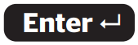
- في الإكسل نستطيع تغيير اتجاه الورقة من اليمين لليسار والعكس. ( )
- للانتقال للخلية العلوية نضغط زر انتر. ( )
- تتم محاذاة النص العربي تلقائيا لليمين والنص الإنجليزي لليسار. ( )
- يمكن تتغير عرض العمود ولا يمكن تغيير ارتفاع الصف. ( )

السؤال الثاني: ضع الكلمة في المكان الصحيح:
مـخــفـيـا – الأيسر – جـمـع – تخطيط الصفحة
- نستخدم هذه الصيغة =B2+C2 لــ ..................... قيمة الخليتين.
- نغير اتجاه الصفحة من تبويب ................................ ومجموعة خيارات الورقة.
- نستطيع تغيير عرض العمود بسهولة من خلال سحب الحد .................... لرأس العمود.
- عند كتابة نص أكبر من حجم الخلية فإن جزءا من النص سيكون ....................

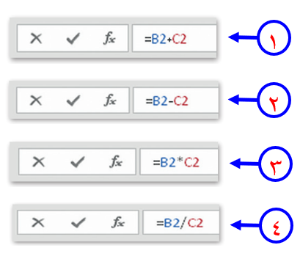
السؤال الثالث: ضع الرقم الصحيح في المكان المناسب:

صيغة الضرب.
صيغة الجمع.
صيغة القسمة.
صيغة الطرح.

السؤال الرابع: تطبيق عملي.
قم بتطبيق عمليات الجمع أو الطرح على الجدول الذي صممته في الدرس السابق وأرسله في قروب التيمز.
إعداد المعلم / غزي بن مساعد الغزي

الــمـــــادة / مهارات رقمية
الصـــــــف / .....................................
اسم الطالب /...................................... ......................................

الـمملكة العربية السعودية
وزارة التعليم
الإدارة العامة للتعليم بمنطقة الرياض

ورقة عمل الوحدة3 الدرس1: مقدمة في علم الروبوت الصف الرابع

السؤال الأول: ضع صح أو خطأ أمام الجمل التالية:
- الروبوتات: آله صنعها الإنسان لتؤدي العديد من المهام بشكل مستقل. ( )
- تستخدم الروبوتات بشكل واسع في المصانع، وتقوم بأعمال لا يستطيع الإنسان القيام بها. ( )
- من اللبنات البرمجية للروبوت: فئة الحدث ، فئة المستشعرات، فئة التحكم. ( )
- نستطيع برمجة الروبوت للتقدم للأمام والخلف والانعطاف يمينا ويسارا. ( )

السؤال الثاني: ضع الكلمة في المكان الصحيح:
ليجو مايند ستورم – الحدث – المحركات – المحاكاة
- تكون ..................... أداة مفيدة عندما لا يكون لديك روبوت حقيقي تستخدمه في تجاربك.
- فئة ..................... تتضمن لبنات الحركة والإضاءة والأصوات.
- روبوت ............................... أحد التطبيقات الروبوتية القابلة للبرمجة والحركة.
- تعتمد الروبوتات في حركاتها على ..........................

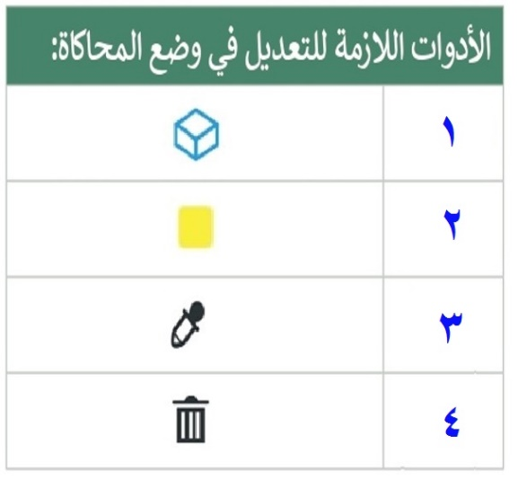
السؤال الثالث: ضع الرقم الصحيح في المكان المناسب:

حذف العائق المحدد / المنطقة الملونة.
اختبار لون للعائق المحدد / تلوين منطقة.
نلوين منطقة محددة.
إضافة عائق (مثلث أو مربع أو دائرة) للمشهد.

السؤال الرابع: تطبيق عملي.
قم بالدخول لموقع https://lab.open-roberta.org/ وصمم برنامج لتحريك الروبوت للأمام والعودة للخلف بإمكانك الرجوع للكتاب ص 89 ثم صور مقطع فيديو لعملك وأرسله في قروب التيمز.
إعداد المعلم / غزي بن مساعد الغزي

الــمـــــادة / مهارات رقمية
الصـــــــف / .....................................
اسم الطالب /...................................... ......................................

الـمملكة العربية السعودية
وزارة التعليم
الإدارة العامة للتعليم بمنطقة الرياض

ورقة عمل الوحدة3 الدرس2: انعطاف الروبوت الصف / الرابع

السؤال الأول: ضع صح أو خطأ أمام الجمل التالية:
- لإنشاء مشروع جديد من قائمة (تحرير Edit) نختار (جديد New). ( )
- نستخدم هذه الزر لمسح منطقة عرض المحاكاة. ( )
- يفضل تشغيل البرنامج بعد إضافة لبنات جديدة للمقطع البرمجي لاختباره. ( )
- لكي ينعطف الروبوت نجعل سرعتي المحرك الأيمن والمحرك الأيسر مختلفتين. ( )

السؤال الثاني: ضع الكلمة في المكان الصحيح:
الحدث Action – السنتيمتر – اختلاف – الأيسر
- انعطاف الروبوت ناتج عن ..................... سرعة المحرك الأيمن والمحرك الأيسر.
- لبنة التوجيه steer توجد ضمن فئة .....................
- ضبط speed left لتحديد سرعة المحرك ....................
- معامل distance cm يحدد المسافة بـ .........................

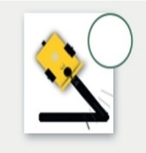
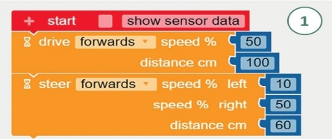
السؤال الثالث: ضع الرقم الصحيح في المكان المناسب:

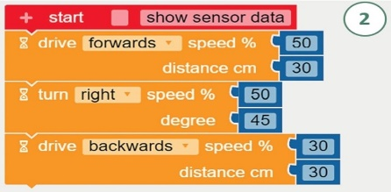
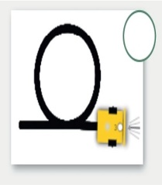

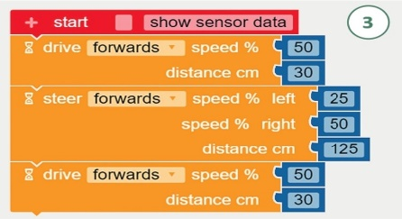
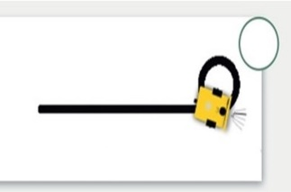

السؤال الرابع: تطبيق عملي.
قم بالدخول لموقع https://lab.open.roperta.org وصمم برنامج لتحريك الروبوت للأمام والعودة للخلف والانعطاف لليمين أو اليسار بإمكانك الرجوع للكتاب ص 95 ثم صور مقطع فيديو لعملك وأرسله في قروب التيمز.
إعداد المعلم / غزي بن مساعد الغزي

